
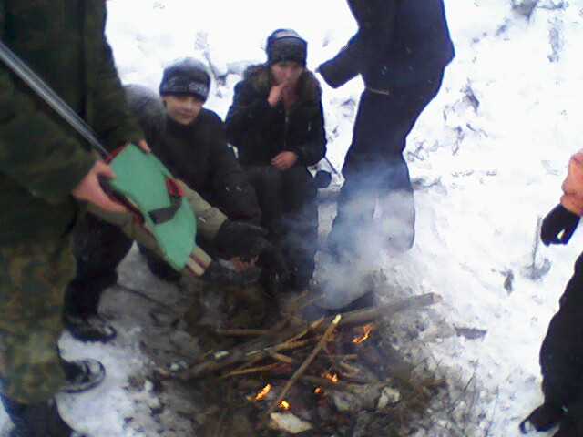
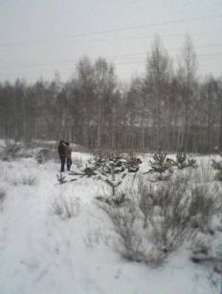
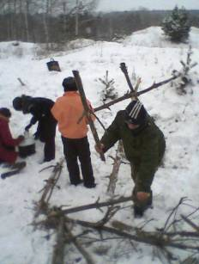
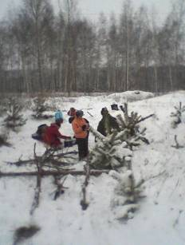
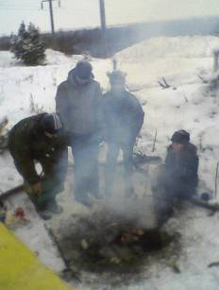
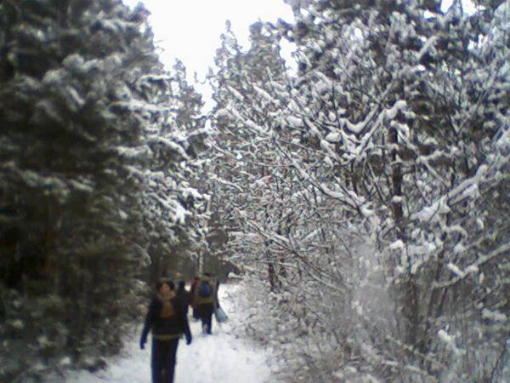
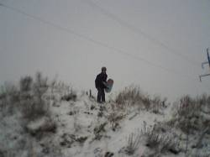
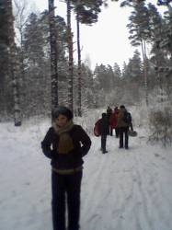

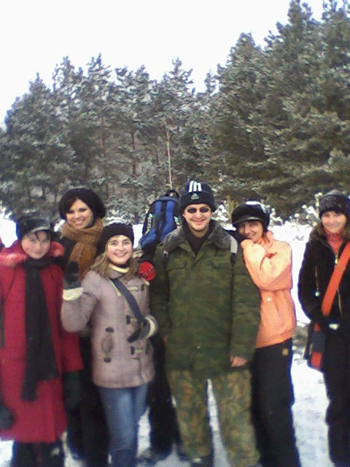
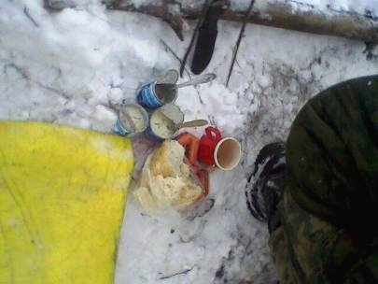
С Л Е Д О П Ы Т Ы
По следам "Следопытов"...
Методика преобразования идеального белоснежного первозданного суперпейзажа в скаутскую стоянку за пять шагов
1 2 3 4
5
Полный список участников «Зимней разведки»:
Стрекоза
Колючий Крот
Юлька экс-Лагутенко
Дашка Ус. №1
Дашка Ус. №2
Равиля
горнокатцы Санек + Ленар (спрятаны за спинами по этическим причинам)
и Филин (фотограффф
- телефонистт ☺ )
На этом «повернутом» снимке редчайшее явление
природы – скауты НЕ ДОЕЛИ сгущенку!!! Ужос!
Особое внимание!
Настоящие нелегкости в виде розжига огня и пристраивании над ним котелка со снегом взял на себя старый костровой Крот, заразив вирусом полезного времяпровождения многих. Ему тут же доставили гору дров и несколько пакетов чистейшего снега, который после, вобрав в себя дым костра, пачку заварки и (стараньями кострового) половину коры с небольшой сосны превратился в истинный скаутский чай.
А еще были и сосиски, и игры, и практические занятия, и беседы у костра, и планы на будущее и «жареные» ботинки, и много еще чего!
А самое главное, что в этой разведке присутствовал тот самый дух, который позволяет скаутам и в воде не тонуть, и в огне не гореть, и на холоде не мерзнуть!
Завидуйте, те кто с нами не был!
схема зимней разведки от Филина
«Следопыт – не простое слово, этим именем я зову тех людей, что всегда готовы…»

Что может быть лучше утром выходного дня, чем теплая
постель, чашка горячего чая с наколядованной заранее конфетой и мультики по Первому? Конечно же ЗИМНЯЯ СКАУТСКАЯ РАЗВЕДКА!!! И отважные скауты из отряда «Следопыты» (знающие эту мудрость), решили следовать принципам «всегдаготовности» и отправиться в нее ☺.
Погода порадовала осадками в виде снега и ветром в виде ветра. Отловив по телефонной связи Колючего, решившего впасть в спячку и пропустить все интересное, и забежав по пути на базар за припасами, бесстрашные следопыты смело шагнули в снега прибрежья Медведицы. А чуть позже бело-зеленые сосны прошумели вслед уходящим скаутам – «Дальше карьера не ходите!!!». И скауты послушались, потому что скаут – послушен! Трудностей в пути не встречалось, поэтому неустрашимые не будем называть кто Л. и С. создавали их сами – падали в снег, катались с гор и пр. и др. и пр. и др.

Все было как в сказке: чем дальше, тем страшнее ☺

